Festival Artes Vertentes discute as possibilidades de (In)dependências na sua 11ª edição
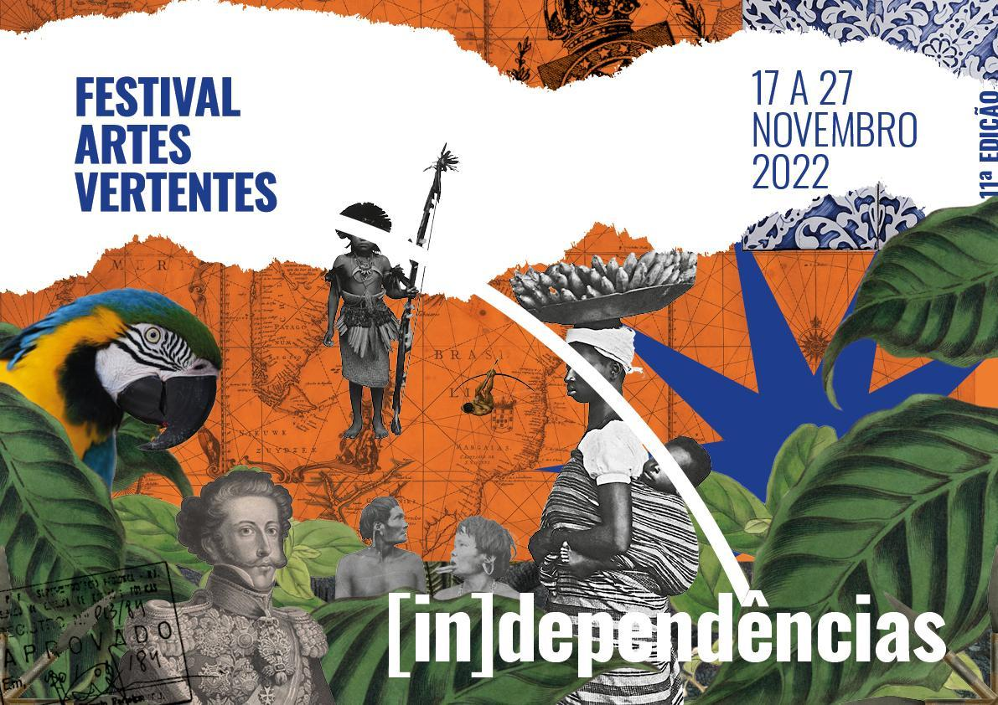

Entre 17 e 27 de novembro, em Tiradentes (MG) cerca de 40 artistas participam de uma reflexão sobre (IN)DEPENDÊNCIAS, mote curatorial da 11ª edição do Festival Artes Vertentes. Amaro Freitas, Virgínia Rodrigues, Edimilson de Almeida Pereira, Eliane Brum, Ricardo Aleixo, Cia. de Dança Palácio das Artes, Mia Couto, Gilberto Gawronski e Morena Nascimento são alguns dos destaques de uma rica programação que envolve as artes visuais, as artes cênicas, a literatura, a música e o cinema

Consolidado como um dos mais importantes festivais de artes integradas do país, o Festival Artes Vertentes – Festival Internacional de Artes de Tiradentes escolhe o tema (IN)DEPENDÊNCIAS para a sua 11ª edição, que acontecerá de 17 a 27 de novembro, em Tiradentes (Minas Gerais).

Embora se parta da ideia ou de um momento de efeméride, que casualmente está associado a comemorações, o que se anuncia passados os 200 anos da Proclamação de Independência é muito mais um tempo de suspensão. Assim, o festival propõe ao público uma reflexão em torno das diversas noções de independência, por meio das linguagens artísticas que tradicionalmente integram a programação do evento – artes visuais, artes cênicas, literatura, música e cinema.

“De certa forma, se pensarmos que algumas das primeiras reuniões da Inconfidência Mineira foram realizadas em Tiradentes, o município é um dos berços desta tão sonhada independência no Brasil. A cidade tem ainda uma outra ligação com a Semana de Arte Moderna, cuja efeméride também é comemorada neste ano: após a Semana de 1922, os artistas modernistas realizaram uma viagem pelo interior de Minas Gerais e foi graças a esta viagem, a qual teve como consequência a criação do IPHAN, que Tiradentes teve o seu núcleo histórico tombado como um dos primeiros no Brasil”, explica Luiz Gustavo Carvalho, curador e diretor artístico do festival – “Através das artes, o Artes Vertentes quer propor uma reflexão sobre quais independências foram efetivamente conquistas e para quem? E quais independências precisam ainda ser sonhadas?” A programação do Festival Artes Vertentes aborda ainda os aspectos das independências e igualdades raciais, étnicas e de gênero”, complementa.

Programação – Artes Cênicas

A passagem dos modernistas por Minas Gerais e, mais especificamente, por Tiradentes, encontra eco ainda na programação de artes cênicas do festival. A convite do Artes Vertentes, a bailarina e coreógrafa Morena Nascimento, que por anos integrou a renomada companhia de dança de Pina Bausch, na Alemanha, prepara uma performance em torno do Lobisomem de Minas. Este personagem foi criado pelo autor suíço Blaise Cendrars a partir de um relato de antropofagia coletado junto a um dos presos da cadeia de Tiradentes, quando o escritor acompanhava Tarsila do Amaral, Oswald de Andrade e outros modernistas na famosa viagem pelo interior de Minas Gerais. “É interessante pensar que um relato de antropofagia ecoava na cidade justamente na época em que os artistas, cujo um dos principais manifestos seria o Manifesto Antropofágico, passavam pela cidade”, comenta Luiz Gustavo Carvalho. A performance inédita conta, ainda, com a participação da violinista portuguesa Sofia Leandro e do percussionista Bruno Santos e acontecerá no Largo de Sant’Anna, atrás da antiga cadeia municipal, ressaltando o tradicional diálogo entre as artes e o patrimônio histórico de Tiradentes, proposto há 10 anos pelo Festival Artes Vertentes.

A Cia. de Dança Palácio das Artes, da Fundação Clóvis Salgado, comemora os seus 50 anos de existência no mesmo ano em que a Semana de Arte Moderna de 1922 completa 100 anos. E como parte do programa O Modernismo em Minas Gerais, a Cia. de Dança estreia .m.a.n.i.f.e.s.t.a. - espetáculo que comemora essa data e que fará parte da programação das artes cênicas do Festival Artes Vertentes. E para criar o espetáculo que comemora essas 5 décadas, foram convidadas duas mulheres artistas que já integraram a equipe artística da Cia. que agora retornam como diretoras da criação, Kenia Dias e Marise Dinis. Juntas ao elenco, mergulharam no modernismo brasileiro, evocando a força de seus manifestos, e também na história dessa Cia e na sua essência vanguardista de origem, para dar voz ao que está em latência nesses corpos brasileiros de 2022. E desse encontro nasce .m.a.n.i.f.e.s.t.a. M.a.n.i.f.e.s.t.a. é um ato coletivo de vozes e corpos, várias danças-textos em textos-corpos; é uma experiência coletiva de existir hoje.

O ator Gilberto Gawronski volta para o Festival com o espetáculo “O ato da comunhão”. Em cena, um homem relembra três momentos de sua vida: o aniversário de oito anos, a morte da mãe e um jantar bastante peculiar com outro homem que conhecera pela internet. Livremente baseada num fato real, conhecido na mídia como a história do “canibal alemão”, Gilberto Gawronski leva à cena, com elaborada delicadeza, algumas complexidades perturbadoras da vida contemporânea. Tecnologia, conexão, solidão, instinto e civilização permeiam esta trama verídica, que oscila entre o moderno e o arcaico.

“Luiza Mahin... Eu ainda continuo aqui” também é destaque da programação de artes cênicas do festival. O espetáculo aborda o extermínio da juventude negra no país, bem como o desaparecimento destes jovens oriundos de comunidades e periferias, relatados por várias mães negras. Em cena, mães negras contemporâneas, vítimas do extermínio de seus filhos e do feminicídio, traz à tona o genocídio de jovens negros das periferias, e joga luz sobre essa cíclica separação forçada dos filhos que acomete as populações negras há séculos, desde a travessia do Atlântica, nas diásporas. A montagem promove um cruzamento entre os relatos destas mães com a personagem ancestral Luiza Mahin, nascida no início do século XIX, mãe do advogado abolicionista e jornalista Luiz Gama, vendido como escravo pelo próprio pai. Com sua existência até hoje posta em dúvida, Luiza Mahin, que ficou conhecida como revolucionária na Revolta dos Malês (1835 - BA), representa para a comunidade negra o ideário de uma ancestral guerreira, símbolo de força e inspiração para as mulheres negras. Sua história ainda é praticamente desconhecida, apesar da importância contundente do seu filho Luiz Gama como jornalista e advogado abolicionista.

Sobre o Festival Artes Vertentes

Criado em 2012 por Luiz Gustavo Carvalho e Maria Vragova, o Festival Artes Vertentes vem apresentando, ininterruptamente, uma programação artística que estimula diálogos entre as mais diversas linguagens artísticas e propõe, por meio da arte, reflexões sobre temas de relevância para a sociedade contemporânea. Vencedor do prêmio CONCERTO 2021 e nomeado para o prêmio internacional Classic: NEXT Innovation Award 2022, durante as últimas edições, o Festival Artes Vertentes recebeu mais de 350 artistas vindos de 40 países.

O Festival Artes Vertentes é realizado com o patrocínio do Banco Itaú, Copasa e Minasmáquinas Mercedes-Benz. Parceria cultural: Sesc em Minas.

SERVIÇO:
- “m.a.n.i.f.e.s.t.a”.
Data: 20 de novembro, Domingo
Horário: 16h
Local: Centro Cultural Yves Alves
Endereço: Rua Direita, 168
Valor: gratuito
- “Luiza Mahin... Eu ainda continuo aqui”
Data: 25 de novembro, sexta-feira
Horário: 20h30
Local: Centro Cultural Yves Alves
Endereço: Rua Direita, 168
Valor: R$ 40 (inteira) / R$ 20 (meia)
- “Antes que a fanfarra tenha terminado o compasso”
Data: 26 de novembro, sábado
Horário: 17h30
Local: Largo de Sant`Ana
Endereço: Rua Direita, 93
Valor: gratuito
- “Ato de comunhão”
Data: 26 de novembro, sábado
Horário: 20h30
Local: Centro Cultural Yves Alves
Endereço: Rua Direita, 168
Valor: R$ 40 (inteira) / R$ 20 (meia)

Mais informações no site www.artesvertentes.com.

Assessoria de Imprensa:

Bárbara Chatagnier
(21) 99738-1243
bchatagnier@gmail.com
Bárbara Chataignier (21) 99738-1243 – bchataignier@gmail.com

